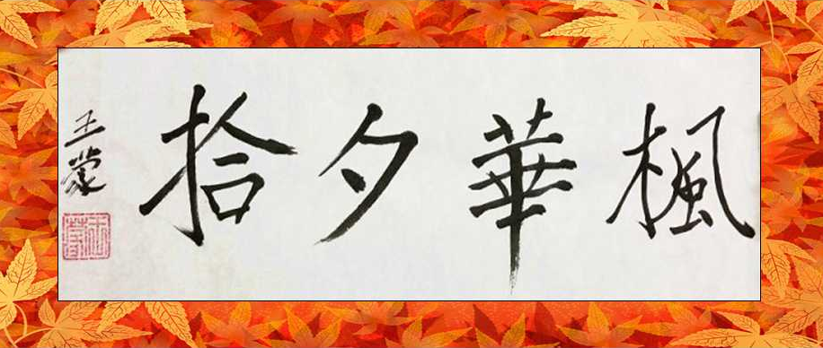

枫华夕拾第91期（总第104期） 2023.03.25
（一）小令 1 临江仙
主体1（和凝体）双调五十四字，前后段各四句，三平韵 和 凝
海棠香老春江晚句 小楼雾榖空濛韵 翠鬟初出绣帘中韵 麝烟鸾佩惹苹风韵
◎○⊙●○○● ◎⊙◎●○△ ●○○●●○△ ●○○●●○△
碾玉钗摇鸂鶒战句 雪肌云鬓将融韵 含情遥指碧波东韵 越王台殿蓼花红韵
◎●⊙○○●● ●○○●○△ ○○⊙●●○△ ◎○○●●○△
主体2（贺铸体）双调六十字，前后段各五句，三平韵 贺 铸
巧剪合欢罗胜子句 钗头春意翩翩韵 艳歌浅笑拜嫣然韵 愿郎宜此酒句 行乐驻华年韵
◎◎◎⊙○◎● ○○⊙●○△ ◎○◎○●○△ ●○⊙●● ⊙●●○△
未至文园多病客句 幽襟凄断堪怜韵 旧游梦挂碧云天韵 人归落雁后句 思发在花前韵
◎◎⊙◎○◎● ⊙○○●○△ ◎○◎●●○△ ⊙○◎●● ◎●●○△
*---*---*
临江仙·气球风波 贺铸体 王本仪
气球因故随风荡，飞逾异国他乡。本为民用有何妨？却干戈大动，并诡调荒腔。 监控世人成常事，霸权维系鞭长。滥施武力逞凶狂。贼人喊捉贼，岂不太
荒唐？
临江仙·重访南京 贺铸体 高振家
往事如烟痕已隐，重游旧迹如前。鸡鸣古刹伴烟。小舟玄武荡，何处觅红莲？ 失却機缘天莫怨，黄昏犹自慿欄。碧波顾影自相憐。浮生常恨短，無語對鐘山。

临江仙•记素里街坊元宵晚会 贺铸体 中 慧/2023/1/5
结彩谜猜汤圆子，谁家清笛悠扬。丽人约柳越横塘。看莺歌燕舞，天籁绕黄梁。 锣鼓欢庆全堂乐，传花抽奖匆忙。政通国泰夜风凉。离人望碧月，极乐更思乡。

临江仙•温哥华2月28降雪量破85年纪录 贺铸体 何嘉恩
雨水如期遵节令，丝丝随柳翩翩。春风轻抚万方田，早樱芽蠢动，日渐暖阶前。 无常大雪临三月，皑皑冬景还旋，狂风酷冷梦难眠，春君来复去，似兆不平年。

临江仙•元宵 贺铸体 李柏宇
火树银花盈街放，莲灯璀璨辉煌。元宵佳节喜盈扬。翠龙舞百福，瑞气霭迎祥。 社坛锣鼓冲天响，千家欢品圆汤。吟诗酬唱怨情长。何时再惜见，故里诉衷肠。

临江仙·春游草堂（和凝体） 枝上柳棉
春花如醉依春水，东风吹出新妆。屋前房后燕成双。浣花溪水戏鸳鸯。
遥想诗人漂泊久，晚年贫病湘江。常凭浊酒暖愁肠。倚栏吟咏惹心伤。

临江仙·喜两会召开 贺铸体 何荣山
代表委员商国事，座中都是豪英。时时思虑是民生。科研单位热，田土在春耕。 代表委员提议案，家乡如实民情。新闻处处爆雷鸣。年年听报告，华夏在飞腾。

临江仙・登榭 贺铸体 李之正
惯向河滨凉榭倚，盈盈波送轻风。锦茵绣盖两葱茏。萝侵玢砌绿，槛吮杜鹃红。 心事浩茫红绿外，交游欲拜吟宗。情知意气早成空。廉颇休逞饭，养性是衰翁。

临江仙 贺铸体 刘时和
春早草堂观绿萼，紫华月下湖边。疏枝横出水清寒。丽人宜在此，伴蕊忆华年。 盆景媚歌欢滞目，祠堂工部流连。黄陆同祀颂遗篇。崇州鸡片席，拍案赞朋间。

临江仙·望江楼公园怀薛涛 贺铸体 范佑鸾
翠幕浓阴鸣鸟雀，锦江鸥鹭低翔。枇杷门巷未相忘。吟楼披旭日，梧井送残阳。 凤尾摇春春日暖，红笺犹诉衷肠。校书酬唱怨情长。筹边楼上月，夜夜照凄凉。

临江仙.黄河九曲第一湾 贺铸体 陈敬裕
丘状高原莹小岛，浮于九曲河中。成林红柳可葱茏。娑婆欢劲舞，小鸟叫和雍。 委曲白河丘顶瞰，緩流悠远苍穹。黄河辗转北流朦，两河情侣久，携手往前冲。
注:白河是黄河的支流，与黄河在四川诺尔盖的唐克乡汇合。
※---※---※
（二）小令2 一剪梅
一剪梅双调六十字，前后段各六句，三平韵 周邦彦
一剪梅花万样娇 斜插疏枝句 略点梅梢 轻盈微笑舞低回句 何事尊前句 拍手相招
◎●○○◎●△ ⊙◎⊙⊙ ◎●○△ ⊙○⊙●●○○ ⊙●○○ ◎●○△
夜渐寒深酒渐消 袖里时闻句 玉钏轻敲 城头谁恁促残更句 银漏何如句 且慢明朝
◎●⊙○◎●△ ◎◎○⊙ ◎●○△ ⊙○⊙●●○○ ⊙●○○ ◎●○△
*---*---*
－剪梅·北溪管道爆炸之迷 王本仪
起伏波涛涌大洋，一声轰鸣，油管遭创。事关欧陆众苍生，高手奇招，乃不寻常。 壮举非凡少颂扬，个中蹊跷，煞费思量。隐藏不论有多深，世纪之迷，必见阳光。

一翦梅·記北京詩书友聚會 高振家‧
细雨濛濛行步中，風也融融，春也濃濃。吟朋酒侶揖相逢，老少和衷，男女雅同。 挚友書家承晏兄，慷慨為東，老朽叨從。激扬文字百錘功，談笑生風，翰墨游龍。
注：《王承颜硬笔书法》大作付梓，获丰厚稿酬、宴请詩书好友雅聚，酒性大发、詩、书各家大显其能，吾也即席口占小令一阕助兴。 1992年春原作于北京。2023修改发表于中国诗词论坛网
一剪梅•记文思闹元宵 中 慧/2023/1/6
摆上烧猪斗志昂。理财课程，奖品琳琅。舞狮助兴有佳肴，曼舞轻歌，丝管琴长。 喜气洋洋美酒觞。梁祝经典，缭绕黄梁。疫情谁恁闭门羹，芳宴元宵，仙境横塘。
一剪梅•回乡有望 何嘉恩
绿草茵茵残雪凋。春雨丝丝，嫩柳抽条。窗前但见雁群飞，无惧山遥，水也迢迢。 口罩放松针少叨。核酸宽免，离隔勾消。华侨焦聚十年签，收拾行装，静待他朝。

一剪梅•咏梅 李柏宇
一剪寒梅傲雪中，丯姿磊落，玉蕊临风。疏斜庾岭梦罗浮，艳蕾虬枝，洁共苍松。 铁骨丹心诉内衷，幽香芬馥，淡荡飘空。繁花丛里独情姣，俏不争春，暮岁辞冬。
一剪梅 百感（周邦彦体） 枝上柳棉
百感茫茫无奈时。愁也丝丝，怨也丝丝。老来步履迈犹迟，春过窗儿，秋过窗儿。 过隙白驹将我欺。此等忧思，谁个人知。伤心远眺泪眸痴，花一枝枝，柳一枝枝。

一剪梅·开两会展未来 何荣山
一片春情带喜来，国庆民欢。两会今开。委员代表展鸿图，献策供言，再上新台。 浩荡春风满大街。特色中华。早已安排。国人鼓劲正加鞭，经济腾飞，钳制狼豺。

一剪梅 蒋学纯
小叶榕阴倚岸斜。风日清嘉，金友闲茶。光阴如水莫咨嗟，年少如葩，老去如霞。 工厂曾经似一家。犹忆翻砂，难忘钢花。而今闲也阅聱牙。毫走龙蛇，怡弄孙娃。

一剪梅·贺成志兄九十大寿 柳于林
廾四年前近晚秋，初仰丰姿，又赏歌喉。诗联作品傲群朋，能饮能吟，尽显风流。 近几年来少伴游，君在龙泉，享受新楼。山林相伴乐仙居，松鹤遐龄，熟驾青牛。
一剪梅.游塞上居廷海（周邦彦体） 王广林
塞上居延海浪连，芦苇芊芊，水鸟翩跹。碧波浩渺接蓝天，沙砾荒原，难见桑田。 枯木孤舟泊岸边，古道残垣，羌笛哀弦。浮云万迭望长安，瑟瑟风喧，似诉锋烟。
一剪梅.沈阳故宫(周邦彦体) 陈敬裕
大政宫堂雕画梁。八字廊房，十座亭厢。金龙环绕柱头高，宝座金銮，统摄辽方。 六院三宫凰凤墙。汉滿风情，富丽堂皇。皇居华贵尽豪奢，乐了王亲，苦了穷帮。
※---※---※

(三) 小令 3诉衷情
诉衷情令·《乐章集》注“林钟商”。张元干以黄庭坚词曾咏“渔父家风”，改名《渔父家风》。张辑词有“一钓丝风”句，名《一丝风》。
诉衷情令 双调四十四字，前段四句三平韵，后段六句三平韵 晏殊
青梅煮酒斗时新 天气欲残春 东城南陌花下 逢著意中人
中平中仄仄平平韵中中中中平韵中平中中中中句中仄仄平平韵
回绣袂 展香茵 叙情亲 此时拌作 千尺游丝 惹住朝云
平仄仄句仄平平韵仄平平韵中平中仄句中中中中句中仄平平韵

*---*---*
诉衷情令·俄乌冲突 王本仪
俄乌冲突已周年，鏖战仍不悛。多方拱火浇油，怎么熄硝烟？ 抬望眼，幼呜咽，老熬煎。和平冀望，何时再现？举世情牵。
诉衷情令·重逢忆冬别 纪纲
风摇凋树腊冬寒，转眼又新年。忆君夜别时刻，银絮满头肩。 欣喜聚，酒频亁，畅言欢。同怀往事，一程风雨，一路诗篇。
诉衷情令 新春书法班聚会 何嘉恩
甘霖久旱化泉流。日暖柳丝柔。酒楼乳猪名酒，师长喜牵头。 佳宝赠，寿星俦。谊情周。自惭疏学，得承互勉，墨染深秋。
诉衷情令•缅怀慈母 李柏宇
念慈母热泪盈眶，别梦撕断肠。玉容倩影留存，教诲腑中藏。 恩爱重，孝诚昂，懿行长。同堂五代，荏苒期颐，母爱无疆。

诉衷情令 阎愚民
独悬宏景梦神州，喜上百尺楼。驻看花落春尽，白发对新愁。 平野水，引浮鸥。阻行舟。而今失却，昔日旧朋，悲上心头。

诉衷情令·代表委员部长通道 何荣山
新闻报料道开通，委代热烘烘。科农经济军事，样样可跟踪。 施妙策、树新风，创奇功，真容真论，通道新闻，展翅飞鸿。

诉衷情令·桃花集句 刘时和
渔舟逐水爱山春（1），今见植龙门（2）。尘缘相悮无计（3），藉草緑如茵（4）。 回绣袂，展香茵（5），叙情亲（6）。仲春之月（7），花如桃李（8），惹住朝云（9）。
注释：（1）用王维《桃花源行》， （2）隋萧慤《奉和咏龙门桃花》），（3）秦观《点绦唇》，（4）申时行《桃谿》。（5）【宋】向子諲《三字令·春尽日》，（6）清代丁澎《三字令·闺怨》，（7）礼记月令，诗召南（8），（9）五代欧阳炯《三字令·春欲尽》。

诉衷情令 秦庸
战天斗地逐瘟神。吾赞至亲人。江城医院楼上，诊治渐回春。 风翦翦，雨纷纷，意殷殷。满怀愿景，倾注诚心，又见卿云。

诉衷情·绵蛮 李之正
飞来黄鸟占青枝。振羽颇差池。宫庭苑囿延揽，偏是爱林栖。 吟唧足，听弦丝。醉东篱。侭将衰朽，都付流光，无忌无疑。

诉衷情·赠友人 范佑鸾
故乡幸遇独行人。秋夜水之滨。缪斯一世相伴，青眼看昆侖。 风暴历，创伤身，笔如神。高楼听雨，傲骨天生，超脱红尘。

诉衷情令.望月（晏殊体）王广林
银辉几缕泻西窗，明月映池塘。微风轻拂荷柳，袅袅溢清香。 深夜静，笛悠扬，意绵长。一江秋水，千种情怀，无限思量。
诉衷情令.中缅街(晏殊体) 陈敬裕 辉煌金碧国门新。中缅一街欣。众多商铺林立，热闹一家亲。 同一寨，国比邻。共联姻。一桥相隔，一井均分，和睦村民。 注:中缅街在云南瑞丽市。

※---※---※
（四）十二文韵（绝、律、竹枝词）
【十二文】文闻纹蚊云分氛纷芬焚坟群裙君军勤斤筋勋薰曛醺芸耘芹欣氲荤汶汾殷雯贲纭昕熏
*---*---*

温哥华海边即景 王本仪
苍茫大海碧氤氲，浩渺波光耀日曛。远处船帆数点点，空中鸥鹭一群群。
但听清脆拍堤浪，还看悠然出岫云。万物生灵安其所，和谐自得共融氛。

七绝·詩行天下 高振家
夕拾枫华海外芬，佳篇咏颂故鄉雲。温蓉携手扬高雅，下筆迎來滿苑欣。
五绝·喜相识赵京战诗家 纪纲旧作
名声久已聞，曾訪未逢君。今日蒙相赠，同吟平仄文。

珠江边的黄花风铃木花道 何嘉恩
漫步珠江日暮薰，金龙入目淡香闻。繁花如盖黄冠灿，异国风情南粤云。
注：黄花风铃木原产墨西哥、中美洲、南美洲，1997年前中国自南美巴拉圭引进栽种。

题临邛竹海 阎愚民
山深林竹茂，佳气渐氤氲。欲雨野亭隐，将晴霭雾分。
衔杯人不醉，提笔意超群。旦愿筠中住，朝朝卧白云。

戍边英烈颂 蒋学纯
雪域昆仑高入云，班公湖上染斜曛。战旗猎猎飞龙塞，天地巍巍怒虎贲。
禹甸碧凝将士血，燕然壮勒健儿勋。拼来七尺倚天剑，铁骨丹心草檄文。
秋分记实 李之正
寒暑代迁秋半分，蛩声唧唧递相闻。敲窗夜雨桐梢点，报晓早啼鹎鸟纷。
心友高才联雅颂，农家令节庆丰殷。看花十里芙蓉好，丹桂馀香如淡云。

参观眉山市气象局 柳于林
眉山面貌焕然新，经济腾飞入首群。处处欢歌欣气象，行行猛进显缤纷。
阴晴预报先而准，风雨能调欢且欣。有位有为勤事业，高吟一曲赞霓云！

西江月·纪念上山下乡五十周年 王广林
往事浑如春梦，韶光恰似流云。知青生活忆犹新，转眼苍皤两鬓。
毛竹寒山孤月，秋风陋舍荒村。人生几度怨光阴，岁月蹉跎若噤。

※---※---※
《枫华夕拾》庆《枫华诗社：成立十五周年专辑》

七律·庆《枫华诗社：成立十五周年》 纪纲 2023.2.26
枫华結社恨吟迟，辗转韶光逾百期。志趣相投隨水韻，严詞共守步先師。
詩山有道骚情笃，艺海无波妙句怡。墨滿砚池薪火盛，弘扬国粹续维持。

贺《温哥华枫华诗社》成立十五周年 思 恺
无心栽柳喜成荫，十五年刊过百期。青少习文偏技艺，老来更趣转词诗。
山泉击石流花灿，国粹传馨百卉蕤。结谊蓉城贤善友，虬松弥益壮根基。

七律·祝贺枫华诗社成立十五周年 杜文德
吟坛求索忆开端，聚首温城喜结缘。唐宋千年遵古韵，枫华百集谱新篇。
韶光养志心清甚，诗境怡怀气浩然。遥望故乡梅二度，弘扬国粹意拳拳。

祝贺枫华诗社成立十五周年 何嘉恩
天涯远客念根尤，人在他乡国粹谋。习宋随唐平水例，尊师联谊正宗求。
危栏独倚吟风月，雅兴同斟追范优。夕拾百期花果盛，悠游艺苑十余秋。

枫华诗社十五周年感言 王本仪
四方咏友机缘聚，言志吟怀十五年。文化基因心上固，炎黄血脉异邦传。
胸中丘壑奔毫底，肚里乾坤秀赋篇。丽句瑰词时入梦，诗魂韵魄总萦牵。

七律•贺枫华诗社成立十五周年 文/李柏宇
飞度时光十五年，枫华诗社累宏篇。九州佳士他乡聚，一代骚仙异域翩。
翰墨耕云扬艺苑，文坛播雨品甘泉。词林高咏真情唱，隽永华章励志鞭。

七律•记枫华诗社成立十五周年 廖中慧/2023/3/30
文心十五刻龙年，诗社枫华树伟篇，一赋一刊来苦究，一絃一柱奏清泉。
主编个个眼熬夜，诗友人人毫秃笺。到死春蚕丝未尽，妪翁耄耋觅真詮。

临江仙•贺枫华诗社成立十五周年 贺铸体 雷鑫（北京）
十五周年欣喜庆，春风又约騷人。温蓉联谊倍相亲。联吟双八句，杯举酒香醇。 吟友有缘天下汇，百期佳品清新。枫华夕拾乐耕耘。不分何见地，韵海友情真。

※---※---※

枫华吟草
大凡（汪凤岭）
大凡堂任寅詩存 （一）
题画虎 （二首）
一
吟啸一声中，漫山寒噤风。愁容翻看久，春草渐河东。
二
一味入焦中，和羹雪雨風。狐疑犹举步，不识大江东。

题玉兰
雪尽舞婆娑，南枝绰约多。东风开眼界，只向上推波。

题葵花
烽火万千家，春寒不散沙。满盘皆玉粒，待看向阳花。

题橡树和木棉花
橡树若披霞，春来月笼沙。千枝一时发，比看木棉花。

王本仪
三山五岳之三山
黄 山
无匹黄山天下奇，超凡俊逸媚人姿。千寻绝壁虬松挂，万仞峰峦怪石披。
清洌甘泉鸣涧壑，幻虚云海作仙帷。琼枝玉树隆冬雪，四季风光瑰丽诗。

庐 山
五老峰巅刺九天，香炉袅袅紫青烟，岚崖绣出芙蓉笑，瀑布奔来珠玉溅，
云涌山林时若现，雾沉壑谷幻如仙。名流政要留佳话，士子骚人遗巨篇。
雁荡山
胜地濒临东海陬，天工造物赐温州。云峦雾嶂风光秀，涧壑鸣泉景色幽。
雁阵翱翔芦荡上，银河倒泻大龙湫。方圆百里多奇境，清脑舒筋任尔游。
高振家
七律·迎春漫笔
和风细雨送温馨，梅径留香满画屏。屋后樱花方孕蕾，庭前柳叶渐垂青。
寒山泛彩云相伴，暖水扬波鸟共听。紫气东来霞耀眼，相邀莺燕詠心经。
七律·春 日
伫立东风二月时，一川芳草绿萋垂。人归鸟散花开落，地静蜂闲蝶乱随。
紫燕不来莺自语，杨枝渐老柳初姿。天涯无限游踪远，愁入云城酒半卮。
七律·赓和金继昌吟友 高振家旧作
兰亭再续盛唐声，海宇逢春起鹊鸣。趣緻相投忘俗虑，志同合辙摈浮名。
诗无市价抒胸臆，笔有骚缘結砚情。薪火遍传悠八载，祝君奋勇步云程。
七绝·无题 （二首）
日间整理欣赏旧照片，思往事，夜梦之，不寐而作
（一）
悲欢聚散本人生，难忘临岐畅叙情。相会时光悲苦短，隔洋只盼永康宁。
（二）
梦中相遇月朦胧，海角天涯山万重。此别建康凭一笑，依依尽在泪痕容。
注:建(健)康：指南京；
七律·高山雨夹雪抒怀 旧作
雪夜持觞醉未酣，吟诗裁句与谁谈？真心可撼多情女，美色常摧热血男。
山雨來前雷电急，風波过后岭天蓝。盈壺且慰无根客，浪跡边陲北又南。

七绝·春日野外闲趣 ‧旧作
金鉤茧缕紫竿長，水碧魚欢岸柳长。百鸟声中花草醉，悠閒自得釣春光。
五绝·答谢友祝寿
羲轮飞逝流，园缺月生周。诗墨寻情趣，相逢共唱酬。
注:羲轮：指时间、光阴。
七绝·惊 蛰 （二首） 2023.3.6
（一）
街柳如烟气色清，眠虫甦复草初萌。英湾唤醒三千里，静待春雷第一声。
（二）
气温回暖柳芽萌，窗外清新鸟语声。田陌花开香漫野，雷鸣惊蛰抢春耕。
七律·好友自国内归来
三年难返念京华，两鬓萧条一镜纱。天上音书无雁到，神州词赋有云赊。
秋风夜静千山月，海树春来万里沙。今日相逢含泪握，不需重问旧时家。
何嘉恩
七律·喜书法班新春聚会
浓墨飘香溢紫烟，钟情国粹达师牵。右军矫鹤临书帖，怀素龙蛇练腕悬。
斗室兰馨同学聚，砚池花放秘经传。违睽三载福楼会，酒畅言酣尽此筵。
记雪中社区老人活动中心
音韵悠然招八方，咖啡小点美裙装。乐池耆老翩翩舞，何管漫天纷雪扬

赞张旦华老师
张弓策马启征程，旦誉书林获世荣。华彩乐章研墨舞，劲松长屹汝留名。

七律·漫游UBC校园 机缘巧合赏珠玑，太后两孙偕览微。领入教楼观展品，导巡书馆感氛围。
杏坛百款甄科系，嘉树千姿荫德徽。名校宏堂空搁置，年前网授负珍稀。
廖中慧
甘露歌•温西春晚偶怀
晚会一堂文艺手。红云飘出岫，三载封门又适逢。歌壮赛洪钟。庆寿莺歌同比兴。都无色可并。 没有年龄扬快鞭。松柏大团圆。来年再聚身体好。返国如飞鸟。人海苦撑挨杖朝。难忘是今宵。
入塞•记温西春晚
庆春池。笑声频、燕舞随。春江民乐队，帝子下青微。琴在兮。曲在兮。
舞歌升平诞宴霓。喜又逢、文艺碰杯。一堂欢乐笛声吹。书也怡。画也怡。

促拍满路花•记清泉春江队在穆迪港演出
遥遥随高铁，庆贺穆乡场。同仁相约喜洋洋。早春一路，翠簇走苍苍。几路朋友到，合奏金蛇乱舞，如到淮江。 各方文化携手，笑语逸庭堂。莺歌燕舞和谐扬。忽闻天籁，锣鼓振锵锵。原是春江队，留下欢呼，瑟琴袅袅。
献天寿令•祝張旦華大師生日
横度江川神笔，柔刚大气如云。蛟龙戏水铁筋真。书法成就奇珍。
艺术三求和平使，八一奖、做善事纷。希君长寿如鹏鲲。端拱百福齐臻。
七律•美篇读者近七千偶怀
笔下无遮情尽写，呼朋唤友正量传。一倾流水狂蛇舞，几日高山读者缘。
权术压人尤可恨，巧言信口也垂怜。杂陈五味个中泪，我倚楼台看月圆。
七绝，春江乐队
春风春日春江美，江上筝琴曲艺扬。花月同辉民乐队，夜阑天籁绕雕梁。
李柏宇
五绝•春 雨
春雨润如酥，甘霖遍洒铺。清甜施大地，葩卉醒回苏。
五绝•清香透碧天
清香透碧天，翠盖露红莲。蜒蝶迷花舞，超尘脱俗妍。
七绝•春暖花开
春暖花开丽日中，千红万紫舞东风。蝶迷觅蕊传甜梦，鸟语花香溢碧丛。
七绝•春风万里
春风万里舞云翔，鸟语花香桃李芳。大地回苏天日暖，多姿圆梦凯歌扬。
七绝•杜𪂇花
杜鹃似火寄芳丛，占尽千葩万蕊红。春燕裁云双剪舞，风迎𣇈日驾凌空。
七绝•青山依旧
青山依旧屹云中，一壁凌空乃独雄。万壑松烟苍劲宇， 含峰绣户阁横空。
七绝•鸳鸯戏水
莲池漾漾碧波莹，戏水鸳鸯恋雅情 。依倚似吟骚客语，春风醉意伴同行。
七绝•雍容华贵
雍容华贵尽芬芳，富丽端庄画景光。金粉世家倾国色，姚黄魏紫沁天香。
七绝•福寿安康
福寿安康喜满堂，桃樱烁烁艳凝香。吉星高照春光好，瑞气盈门祝海疆。
七绝•富贵神仙
富贵花开满院春，神仙酌酒撒金银。阶前萱草荣新岁，烟暖和风更雅醇。
杜文德
五绝·宣 笔
竹管腕中悬，龙蛇走雅篇。狼毫留墨韵，画卷越千年。

七绝·徽 墨
炼烟烧制久，胶药臼中锤。落纸呈晶亮，清香百世垂。
注：炼烟、和胶以及在臼中杵捣都是制作徽墨的重要流程。
七绝·见清洁工人悬吊擦高层公寓外窗有感
擦窗悬吊上高楼，生死全凭一线揪。刷笔恍如龙凤舞，问君每日几多酬？

五绝·再登松鸡山（Grouse Mountain）
登山凭毅力，远眺更高峰。骥枥嘶声烈，临风不老松。
七绝·中华崛起
壮丽山河万里长，中华崛起靓琼装。鼎新革故辉煌路，破浪乘风正远航。
七绝·徒 步
日行万米未嫌多，体壮方能驱疾疴。徒步坚持三十载，老夫从不念弥陀。

七绝·乡 音
六十年前作远行，风霜难冷故园情。归来不见儿时景，只有乡音未变声。

七绝·加拿大班芙（Banff）国家公园畅游
班芙一路识天宽，山水多情人亦然。景刷千屏心已醉，只求诗韵不寻仙。

七绝·老友赏枫
又到深秋枫叶红，闲邀老友赋吟风。年年岁岁情依旧，千树丹霞似火熊。
七绝·寒山寺祈福（步韵张继《枫桥夜泊》）
岁尾年头雪满天，首香祈福夜无眠。姑苏城外寒山寺，只撞钟声不等船。

居 影
五绝·无题
登高怀故友，望远羡流云。陈酿须当醉，重逢听旧闻。
王显尧
七绝·文名拼凑 九十三岁
一
民愤阿房宫火葬，醉春夜宴李桃园。醉翁亭憩微醺老，归去来兮肺腑言。
二
桃花源记秀安乐，老悦怡居叫可楼。陋室谦名铭拒俗，静厅独坐雅轩幽。

亲生爱 2023.3.23
夫妻儿女爱，血胍互相亲。舐犊慈恩记，常来反哺人。

老趣 2023.3.20
春醉百花秋赏月，夏来风爽友冬梅。抛光闲事敞心目，享受人情美景陪。

老趣 2023.3.20
春花秋月美，冬雪夏风情。心目敞开赏，痴人呓语倾。

世间之最
日月霞光衣宇宙，山川气魄秀神州。慈严舐犊育孩嗣，反哺和颜侍老牛。
张旦华
七绝•怀念毛主席 2022年12月26日
人民领袖毛泽东，一代天骄盖世雄。思想光辉同日月，神龙浩气建奇功。
七绝•庆祝两会胜利召开
两会京都胜利开，政纲大事巧斟裁。 中华崛起宏图展，十亿神州国运来。
七绝•欢呼《全球安全倡议概念文件》发布
安全倡议惊雷响，地覆天翻慑霸狼。 人类和平谁主宰？寰球万国共担当。
七绝•九十抒怀 2023年1月20日
戎马一生保国疆，笔耕不辍墨飞扬。九旬两梦同圆就，笑对未来再起航。
七绝•学研书法有感
一生醉梦兰亭韵，四海五洲留墨痕。不要分文来馈报，只求清气满乾坤
七绝 • 纪念周恩来总理逝世47周年
一生正气民心顺，两袖清风日月明。远瞩高瞻功业著，千秋万代颂英名。
七律•欢呼习近平莫斯科和平之旅
和平之旅气如虹，正义公平唱大风。拱火挠油添战祸，和谈劝促建奇功。
单边理念时局乱，合作思维世界雄。今日俄中结伙伴，明朝帝霸丧敲钟。
五绝•读《满江红》有感
雷锋虽走精神在，舍己为人事迹多。 吾辈传承先烈志，中华崛起谱新歌。
凭阑人•和廖中慧老师 赞《粤海 雅韵 》主编
粤海家園花艳芳， 勤奋工蜂寻蜜忙。 春来飞四方， 为香新蜜糖？
七绝•组合诗《梅花颂》
笑傲红梅凌绝顶，一枝料峭向苍穹。 只为玉影飘香送，铁骨丹心诉由衷。
注：前两句是中慧诗句。（为合韵律我将“苍茫”改为“苍穹”。）后两句是柏宇诗句。 杨蓉
春归
春来冬去一回环，今又千枝映碧天。垢地阴沟藏鬼诡，清风正气扫污烟。
故乡遥望大洋隔，游子难期归梦圆。唯我悠悠山水外，云霄直上了无牵。 文 德
七律·恭贺张旦华老师九十大寿
欣逢鲐背贺仙翁，书法耕耘颜柳风。兴至挥毫题墨韵，情来随乐亮喉咙。
阳春白雪窥功底，明月雅居临彩枫。师表为人看榜首，文操堪比守常同。
七律·春日
春光明媚鸟鸣空，满目桃花万点红。崖挂瀑流清似练，溪栽纤柳嫩临风。
有心只作逍遥客，无意却成垂钓翁。兴至赋诗闲问酒，何须慨叹日匆匆。
五律·黄河观日落有感
浊浪奔沧海，昆仑雪域来。摇篮歌母爱，华夏变蓬莱。
九曲盘龙水，千年尧舜才。长河望落日，恋景久徘徊。
五律·咏春
雨后物清新，林深鸟悦晨。蜂寻花蕊舞，蛙鼓藕塘频。
布谷催农事，村夫犁早春。光摇杨柳影，烟绕碧波粼。
五律·谒木兰祠
竟是女儿身，疆场武悍神。阵前飞快马，帐内掩凡尘。
户织遵娘训，从军鏖战频。木兰辞百代，激励万千人。
慧韵飘香
藏头诗•张旦华生日快乐 廖中慧/2023/1/16
张灯结彩日迎春，旦气清新翰墨频。华诞舒心诗快乐， 生当人杰绝红尘。

七律•马英九清明祭祖 中慧/2023/3/30
梨花风起去寻根，老马南京谒逸尊。叶落归根来祭祖，纸灰滴血悼亡魂。
屠烧毁国日兵恶，抗战扬威铁壁藩。两岸谋和亲骨肉，和平奋斗振中华。
柏鹤听涛
七绝•重归故里
吾旅他乡岁月期，重归故里伴亲随。庭阶茅草迎风舞， 倚傍家园枕梦思。
八声甘州•望祖屋念慈母 李柏宇 2023.3.29
纵观金砂祖屋洋楼，百年雅居装，李氏安家族，中西合璧，富丽堂皇。献享明禋吉利，燕聚满堂香。惟有云驰远，怀念慈娘。 荏苒期颐称冠，鹤驾禅佛榻，玉殒兰芳。叹沧桑风雨，汇喜乐忧伤。养儿女、尽忠报国，立家风、兴业顶梁强。恩情重、传承龙脉，母爱无疆！
七律•闹元宵
万户千家换雅装，花灯竞放景辉煌。春江乐队清音献，素里汤圆甜蜜尝。
紫竹凤箫迎吉节，金蛇狂舞庆和祥。乡亲喜度元宵夜，火树殷红泛玉光。
（2023元宵节，春江清泉乐队参加素里闹元宵晚会，演奏《紫竹调》《金蛇狂舞》与乡亲共度元宵佳节。赋诗赞之）
忆江南•江南水乡美
江南美，仙境梦云烟。曲径回廊辉朗月，小桥流水映青天。魚米兆丰年。
西江月•春回大地
春日樱花艳艳，和风杨柳飘飘。红梅绽放玉姿娇，大地复苏回抱。 玉宇雾霾迷漫，祈求浩气驱妖。神州崛起涌新潮，风景这边独好。
相思引·郁金香
终日寻春春未央，满园珠翠郁金香。秀裙罗锦，亭立玉钗昂。 五彩缤纷含雅笑，兰陵美酒郁香觞。黛颜留艳，思梦绣床鸯。
捣练子•喜迎春。调笑令•桃园春梦
虎暮岁，兔临门。燕语莺歌锦绣春。凤舞龙飞迎百福，普天同庆万堂新。
调笑令•桃园春梦
迎兔。迎兔。虎跃龙腾鹏举，庭前桂馥兰馨。盛世新春梦萦。萦梦。萦梦。桃李笑颜歌颂。
虞美人•三八感怀
阳春三月迎佳节，四海同欢悦。颂歌才女爱家园，巾帼英雄撑起半边天。 红妆素裹英姿爽，淑德贤良仗。复兴功业谱新章。大爱河山明净乐无疆。
惜春令•离愁
春雨潇潇离爱君。垂杨柳、袅袅缤芬。荡漾西湖情水惜，相惜别愁云。 欲断肠焦焚。望乡处、劳燕分群。孽雾消烟何日了？归雁再欢欣。
纪 纲
金镂曲·九秩书怀
岁月匆匆走，话人生，今达九十，於今常有。历尽滄桑观世界，成敗兴衰看透，都付与清茶淡酒。年少适逢家国难，日寇烧杀宛如禽兽，仇与恨，怎追究？
迎來雨過晴天后，变风云，惊涛骇浪，折腾经久。老去方兴吟詠事，海外塗鸦填句，未管那吟寒韵瘦。报道新知偿宿愿，喜神州崛起承天佑，民渐富，人增寿。
鹧鸪天·重阳 旧作
细雨霏霏二九陽，无边衰草染秋黃。殘红难覓知音賞，孤雁南飞适者忙。
营地靜，晚风涼，勘山遊子念家乡。天涯路伴天涯客，俯首低迴鬓渐霜。
西江月·夜雪‧
入夜寒風凜冽，黎明瑞白紛然。晶瑩花扑到谁前？何故何缘相恋？
洁玉清冰片刻，明珠暗影堪憐。人生百岁亦如煙。願得与君共暖。
注：瑞白：雪的别称
瑞鹧鸪·吟友聚会于方庄公园
林鸟啁啾唤晓妆，吟朋有约在方庄。拨花拂柳寻春到，追蝶听莺觅友忙。
顾影池边留暮照，挥毫描素赋词章。翌年花绽期相见，爱惜馀霞残照光。
山泉翰墨
七律•九十抒怀 一一 战旗红 墨宝荣
戌马生涯唱大风，三十八载战旗红。 保家卫国凌云志，赤胆忠心浩气雄。
解甲归田欣放纵，还民耕砚乐无穷。 暮年卅五兰亭秀，走向全球荣墨丰。
七绝•除旧迎新
腊过迎春除旧岁，桃符纳喜庆新年。 芳菲佳节人增寿，长乐荣华万象妍。
七绝•笑春风
瑞雪飘飞天地秀，日晖万里笑春风。神州十亿宏图展，大国东方傲立雄。
调笑令•元旦梦
元旦，元旦。 瑞雪丰年翘盼。 春播育苗田间， 秋收粮仓梦圆。 圆梦，圆梦。 喜庆舞龙飞凤。
五绝•元旦贺 元日兔迎春，山河万象新。 花开香满院，鸟唱喜清晨。
七律•春 色
冰雪消融柳若烟，田园吐绿艳阳天。杜鹃叫暖千山秀，布谷催耕万物妍。
蝶戏吻花添雅趣，蜂迷寻蜜醉清鲜。 莺歌燕舞争春色，雨顺风调盛世年。
七绝•元宵景妍新
元宵佳节景妍新，大美江山吐绿茵。 百鸟齐鸣歌盛世，繁花竞艳不沾贫。
七绝•红梅赞
一树红梅沫腊阳， 花开怒放吐清香。 风吹雨打傲霜雪，高雅容姿醉梦乡。
七绝•赞中华松
千秋雪雨润青松，傲立群山不惧风。 墨客诗家同赞颂，中华神韵万年雄。
五绝•大雪吟 张旦华 2022年12月20日
夜冷人酣梦，天明大雪笼。 冬临千里白，春至万般葱。
《晚晴弄筆》雷基磐顾问遗作（上篇卷三）
11 品味
活火新泉煎綠華，傾杯品味坐檐牙。晨風獵獵破如竹，晚雨濺濺灑若麻。
此際難求東井葉，殊方尚賸北山芽。從知物罕洵名貴，至老談茶未到家。
12\4\1 問年 四首
曲徑葳蕤路已迷，小橋流水㪚聲澌。黃鸝出谷趁融雪，紫燕營巢偶落泥。
歲老摛詩焉肯息，夜空度韻尚重稽。問年多少真慚愧，強遣凢襟又品題。
13\4\2
征客匆匆入暮齡，遑須惆悵卜神靈。卻愁東望思鄉遠，焉懼西歸騎鶴冥。
萍梗游移殊善變，雲衢漫衍弗留形。誰知一覺南柯夢，貯立翹空數列星。
14\4\3
側燭推敲未倦勤，中宵遣綣寫情文。喜迎射地銜紅旭，愛賞凌空矚白雲。
至老能分判椒麥，暮年尤識辨蕕薰。明知居世無多日，氣壯靈臺解糾紛。
15\4\4
行文舒鬯滌煩襟，醉眼濛鬆也解音。得傍宏川宜撒網，可偎垂栁宛投簪。
從肩卸榼輕輕放，伸手提瓢細細斟。坐閱清溪堪寄傲，淡煙遙曳入雲岑。
16 記旅
記旅長存奏凱還，焉忘瀏覽雁門關。能乘鐵馬飛秦嶺，尚憶銀車瞰蜀山。
自憫闌珊時在病，孰憐輾轉卻離班。撫然憨笑無人管，惟一回航致解顏。
17 耿介
耿介為人道不孤，從知友好謁吾蘆。門楣繪畫無題鳯，檐畔營巢休逐烏。
我尚慈悲堪憫世，孰能酧唱漫撚鬚。一時稽攷真贏笑，縱使嘲訕可免俘。
18 紆懷
一日仍存弗罷歌，寫生游目儘包羅。頗儀白袷紓情度，尤羡青衿蓄意磨。
刻晷書翻宜繾綣，叱離劫數毀蹉跎。懸知在世無餘日，方悟乘除着跡多。
19 忖度
一成一敗本調和，劫劫生生如遇魔。惋惜遭逢小海唱，佯狂佻脫大風歌。
平居善納談儒史，退役思維博世科。忖度羣書皆有益，忠肝義膽好研磨。
20 蜉蝣
每動牢騷老氣橫，過於坦白欲心亨。頗忻冲刺離巢燕，且愛悠揚出谷鶯。
飽暖惟思逛隴畝，空閒尤想涉滄瀛。年髙八秩胡仍待，焉許蜉蝣力役征。 ※---※---※
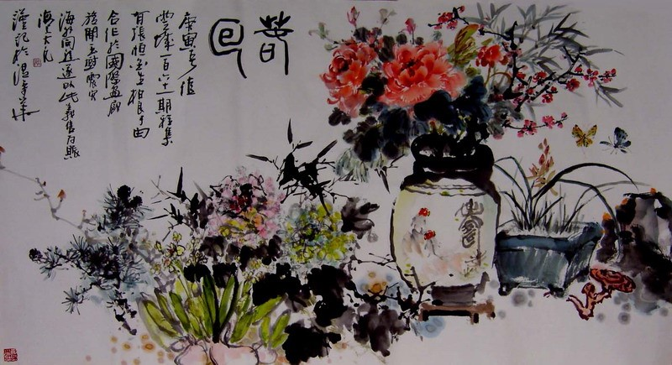
枫华画廊

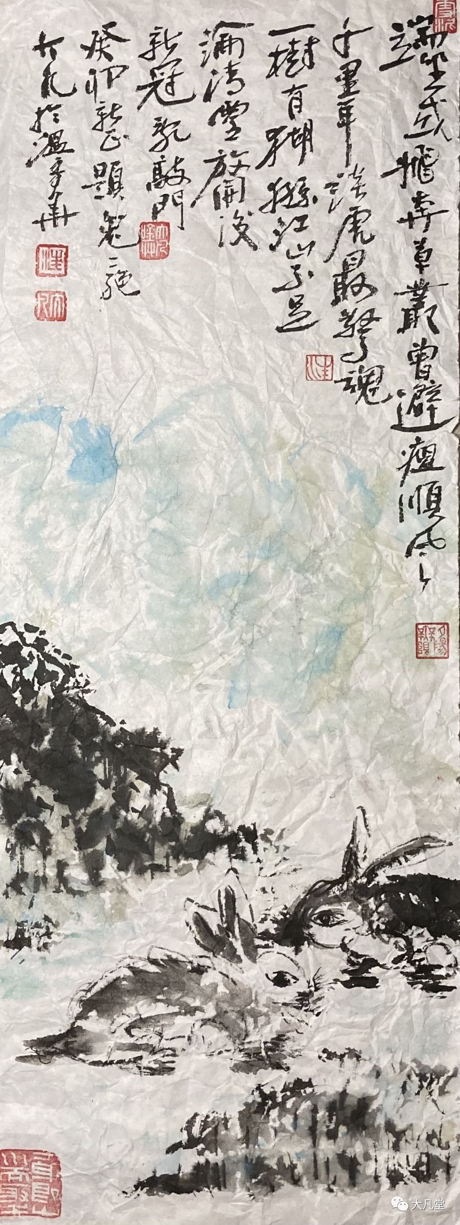
1，春回 大凡畫
2， 五绝 题畫兔（大二首）大凡 詩、畫于癸卯新正
端坐或飞奔，草丛曾避瘟。顺风千里耳。谈虎最惊魂。
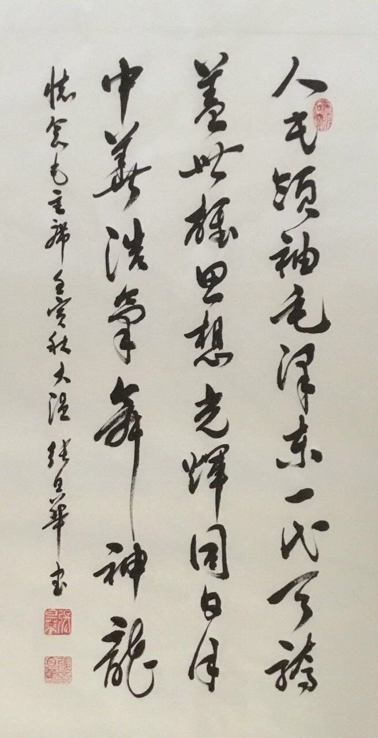
一树有猢狲，江山不足论。清零放開后，新冠亂敲门
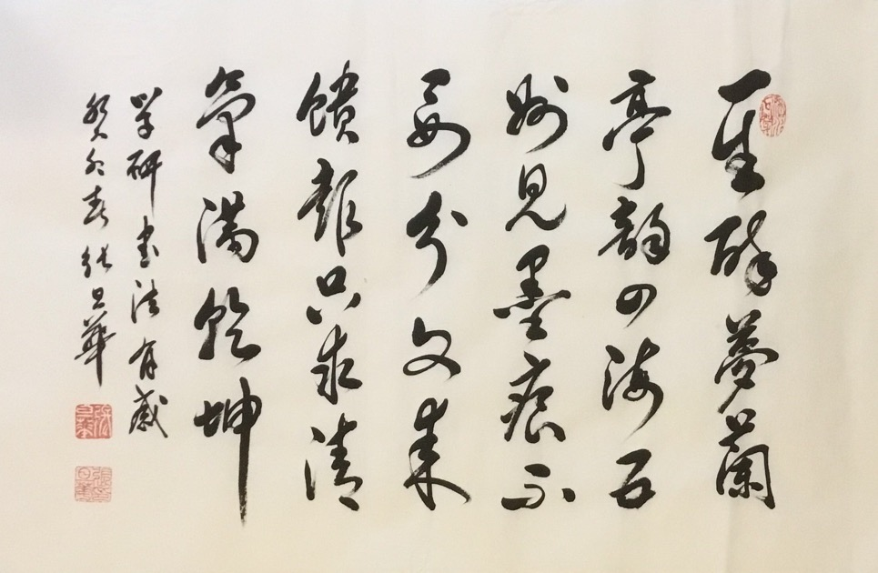
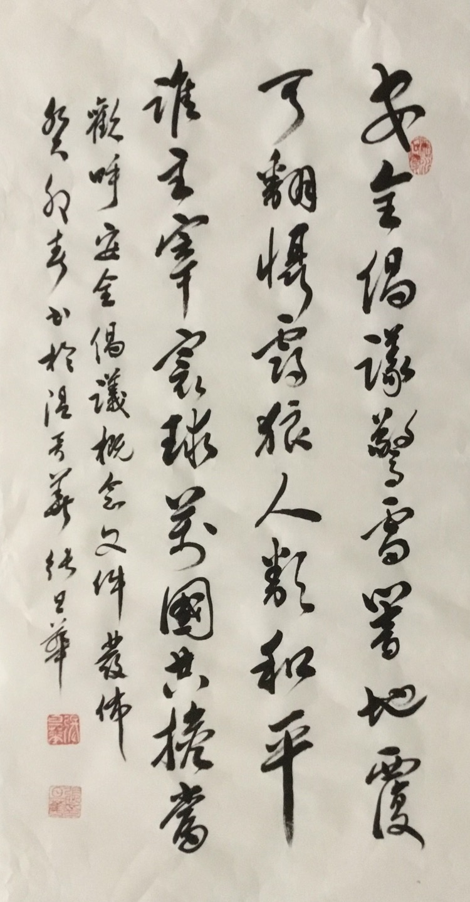
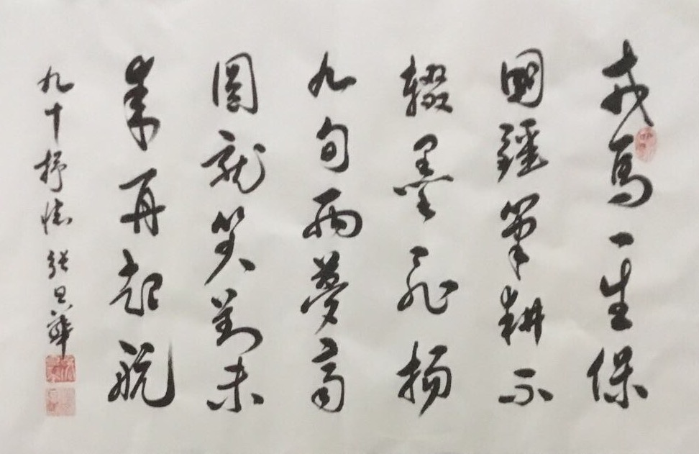
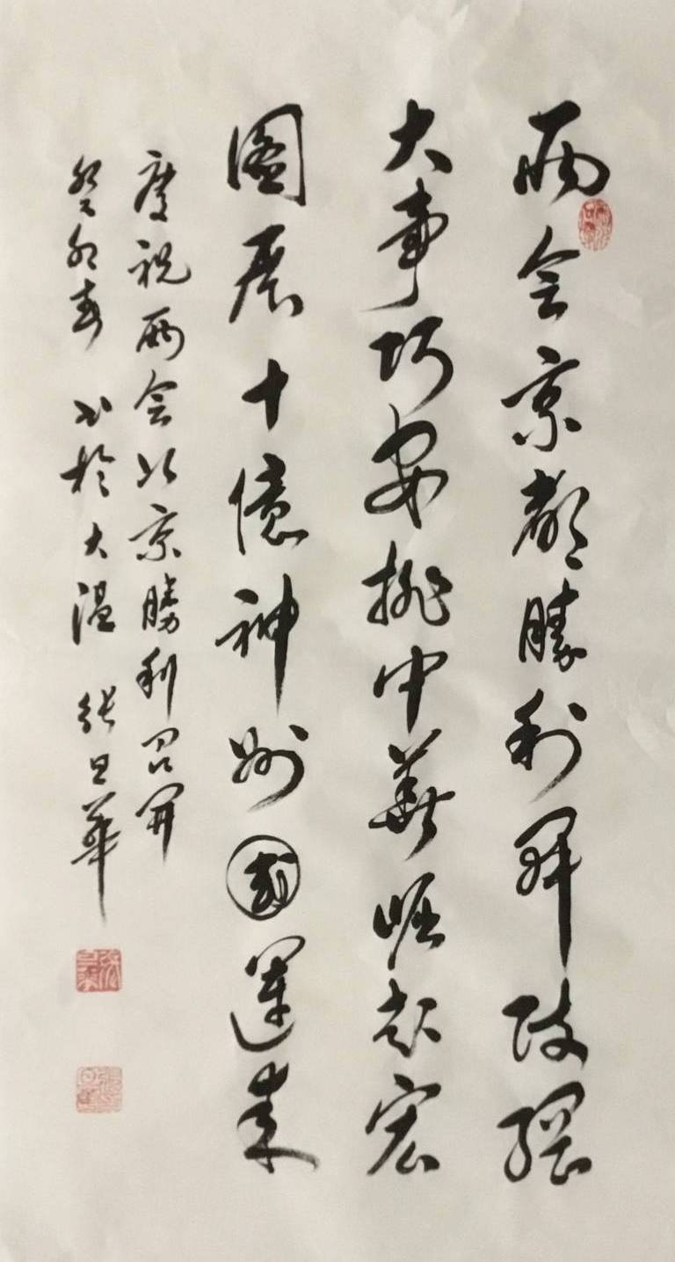
张旦华的诗词，见第（ 19）页张旦华的枫华吟草

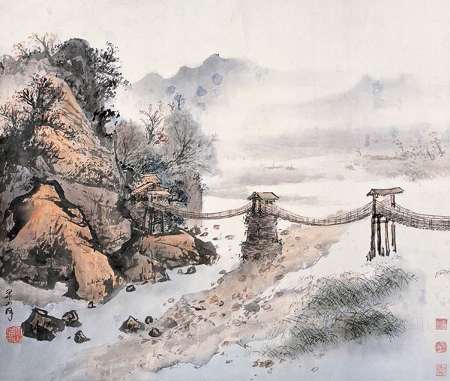
著名画家 关山月作品欣赏
对联天地
春 联 张旦华
一、春到人间
虎啸迎春到；兔奔报喜来。
二、春回大地
神州日暖千山绿； 大地春回万象新。
三、 春满神州
送壬寅，风和雪化千山秀； 迎癸卯，日丽春回万象新。

※---※---※
四海诗鸿
熊东熬
鹧鸪天·春归翌日作
诉尽离怀雨半溪，等闲误了饯春期。纵教梅子能私我，毕竟榴花不似伊。
随白羽，数红衣，更无一个与心宜。眼波眉影思量遍，恐在天涯独自啼。
野 兰
芽箭才抽寸许长，便团清露惜幽芳。倘非弱质天娇惯，定是初心雪隐藏。
斯世已无君子国，旧根元在水云乡。周遭不忌红潮染，自守崖阿一角凉。
交情答碰壁
赤足种梅花，裹足尝梅子。不为春风生，便为春风死。
星 汉
沁园春·辛丑新正雪后登红山
已是苍颜，又到红山，仰望青霄。向瑶阶迈步，徒增岁月；寒风对话，淡化牢骚。浮梦难留，诗魂渐老，壮语豪情一例抛。徘徊久，把陈年旧事，仔细推敲。
登高放眼寒郊，只白雪残阳守寂寥。忆荒荒煤矿，童心凄苦；悠悠铁路，硬骨辛劳。笔用圆珠，纸铺方格，书稿成堆夜夜抄。开春后，料今朝踪迹，暗自冰消。
辛丑谷雨后乌鲁木齐飞雪
长空飞下舞婆娑，搅乱春光剩几何。只恐阴风伤幼畜，那容寒气碍嘉禾。
右军深恨鹅毛乱，道韫无心柳絮多。说与东君休怯馁，边疆自古耐天磨。
宿卧佛山庄
客窗临古寺，今夜绝尘踪。室雅青灯照，路长黄叶封。
西风鸣法鼓，北斗挂禅钟。只恐天明后，清幽不再逢。
邓世广
七十初度自寿
半生萧瑟半生穷，经惯东西南北风。世故未谙曾叱狗，琼瑶偶得亦雕虫。
涤尘真用冰川雪，耽酒不疑杯影弓。回首斜阳堪慰我，门墙已染晚霞红。
自题小像
去留无意辱无惊，六十余年未改名。已厌津津谈狗苟，难辞攘攘看蝇营。
樽中渐少风云气，诗外弥珍鸥鹭情。总是奴颜容不得，胁肩笑处冷眉横。
咏蛇打油
待人接物冷如冰，岗位适宜低职称。习惯钻营原有道，不谙吹拍便无能。
勤勤恳恳曾纠结，碌碌庸庸已晋升。知汝未存非分想，依然工作在基层。
任建堂
七律·九九消寒诗（律诗一组）
"写九”消寒，是我国古人在冬季借以消寒的文字游戏之一， 始于清代道光初年。今借用道光皇帝亲书《亭前垂柳珍重待春风》九个字（每个字九画）。吟九九消寒组律，诗体一律用七律，每首诗起句的尾字依次各嵌"亭 前 垂 柳 珍 重 待 春 风"九字，一九嵌一字，如一九第一首，起句的尾字嵌“亭”字，并用“亭”字入韵。 （若起句的尾字嵌仄声字，可自选它韵）依次类推 共九首律诗。
一九·亭 ·进山访寺见闻
伫足寒山望寺亭，风摧朔气黯荒汀。雪凝历历苍槐树，草掩丛丛艳萼陉。
石径朦胧尤断续，疫阳弥漫几曾经。声声梵咒终无助，何似闲编锺吕听。
二九·前
凝眉怅伫石阶前，暮雨烟江锁客船。白浪摇桅频复起，沙鸥卧岸几成眠。
漏更着意年关近，臆度任凭羊疫传。欲了乡思归故里，孤杯枕月梦绵绵。
三九·垂
虎岁蹒跚步末垂，何须复复说阳危。几番围堵惆无奈，倾刻解封瘟得宜。
任渡关山车劈路，凭随朔气雪凝眉。冽风知我心头事，速速还乡莫置疑。
四九·柳
炮仗声声醒杨柳，钩沉数载忽争鸣。但将遗俗还民愿，好借爆竿驱祸狞。
除夕珍馐无客聚，通衢寥寂少人行。三年不觉年滋味，户户醮禳祈太平。
五九·珍
劫后余生且自珍，还防节日疫羊嚚。寻梅但可临窗探，赏雪无须踏陌巡。
聚友酬亲藉聨网，陈肴煮酒慰孤身。春来疠气摧应尽，隐隐河沿柳色新。
六九·重
上元皎月何其重，半卷残云滞皓穹。丝柳飘摇剪枝绿，花灯闪烁曳联红。
催征航笛声声亟，临别咛言句句忡。最是忧心当下事，复阳可与那阳同?
七九·待
习习东风时不待，迟迟卯兔始归来。寒冰滚滚随流去，融雪汹汹逐浪洄。
未必灞桥凭折柳，即临港埠再倾杯。乡关一别行将远，唯有阴阳仍费猜。
八九·春
昭阳旖旎曜初春，一派生机万象新。融雪逐流粼荡荡，杜鹃漫野炽殷殷。
腾云征雁声催疾，试水雏禽势有神。更著东山风雨后，八荒禾黍绿如茵。
九九·風
谁立潮头唱大風，复苏万物九州同。残冬虽滞春无怠，冠疫欲延羊未功。
剪柳啼莺声豫悦，航帆越海势和融。青禾遍野葱葱绿，不逊妖桃彻地红。
注：癸卯年立春日在春节后的正月十四日。 李之正
西江月
惯看河阳花县，重探渔父桃源。蒸霞旖旎闹纷然，解意春风送暖。 路上熙熙车马，农家绰绰林盘。崔郎下马一盘桓，是处花如人面。
梅林
随穿曲径过横堤，照眼缃云生意迷。款段兜香棋苑北，交加弄影雪园西。
惹来妙手移图画，撩动诗心入品题。我若化生为粉蝶，也甘凌冻采寒畦。
春之晨
高听鸧鹒低听蛙，前宵好雨发新芽。岗头染晕平芜软，林外丹娘忙种瓜。
清明
婀娜紫帔间红裳。影转姿斜作意长。发放氤氲三百斛，只嫌袖短不全藏。
梅魂诗雨 元旦
家分两处岁迎新，阳错阴差难聚亲。线上笑容无奈劫，枝头气色可怜春。
三年筑坝风遗吼，一夜听天月对颦。不忍流光回首虎，兔前药许送瘟神。
元夕
元夕如何案独凭，烟花深夜两三仍。今宵万户欢堪聚。此月几家圆弗能。
历劫尘祈新岁吉，逢春笔拟故园兴。街头歌吹阑珊后，熟睡儿童缱绻灯。
柳于林
一、春风
温暖柔和拂面来，扫除寒气赏心开。纸鸢借势升空起，男女轻装上雅台。

二、春雨
遍滋大地贵如油，润物无声美意留。花木禾苗均得惠，秋来颀颀庆丰收。

三、春日
寒冬湿重显阴沉，换季阳光特暖心。待到午时迎面照，柔温享受耐哦吟。

四、春花
赶走萧条迎丽天，千红万紫饰山川。可歌可赞岂颜色，孕育秋收最可怜。
秦庸
早春二月
山花绽放甚嫣然，粉嫩娇羞惹人怜。紫燕穿梭丛树里，黄蜂忙碌渚洲前。
舒眉但觉胸俊烈，入耳咸闻志劲坚。万苦千辛俱不怕，功夫做到结嘉缘。
仲春行
花开万紫复千红。烟柳湖边暖暖风。市肆软尘飞面颊，楼台轻笛绕心衷。
行舟渌水微波漾，过岭卿云翠柏融。但觉此间生意好，雄姿逸气漫长空。
萧文彬
绿萼梅
窗外小桥堍，凌寒萼未开。 迍羁孤野寂，携取入庭来。
浴暖香莹骨，含春笑满腮。 金樽添雅兴，绿靥上妆台。
孙文湛
龙泉驿新春桃花节
其一
纱披霞染遍龙岗，红粉娇姿迎客忙。耻入宫庭争国色，乐居山野待萧郎。
花间醉臥卿胜我，林下梦酣衣染香。十里春风飞粉蝶，笙歌几处舞霓裳。
其二
驱车又访龙泉驿，酒贵桃园尔莫赊。霞染山中坡垄树，客喧花下酒牌茶。
春光三月君占却，诗语几联侬自夸。笑看美眉争靓照，年年人面与桃花。
阎愚民
卖花声 春情
花影绿波中。园静云空。春堆窗外小桃红。朝露盈枝啼鸟唱，无限情浓。 莫怪落花风。遐思重重。英华一去杳无踪。不见刘郎当日恨，今古皆同。

七律·立春
堪叹东风步悄然，远山如黛草如烟。夜闻敲枕三更雨，朝听穿林一曲弦。
似有深情已忘句，却将长忆记流年。时光弹指春何限，墙角幽兰一箭鲜。
张顺谦
春陶
草绿禾青百卉开，蜂飞蝶舞燕归来。和风暖日催人醉，把盏放歌丹景台。
向洪亭
春光
丽日晴空耀眼明，百花争艳喜相迎。铺霞集锦红云涌，满岭芬芳间水清。
春风
春风骀荡草如茵，漫卷梨花雪落频。野谷佳人皆似玉，神清气爽看新津。
春雨
芳林石径绕村斜，细雨微风散白纱。闲坐农家香满苑，宁心静气赏春花。
春游
琼花芳草满山荣，徐徐和风洒落英。野鹤闲云人自在，清明皓月伴吾行。
韩登霄
临江仙 登塔子山九天楼 张泌体
屹立巍然穿太汉，凭栏檐佛云端。地临沙水绕龙泉。窗含西岭，莹雪耀光环。 放眼古都今日看，人和百业昌繁。擎天一柱展奇妍。锦城添秀，标壮蜀河山。
杜焕强（广州）
江城子 广州市壬寅年除夕花市夜有感 2023.1.21
人潮十里逐花流，伴高楼，透香幽。灯下霓虹，欢笑醉盈眸。经历风霜迎盛典，情更切，更优悠。 黎明黑暗莫轻浮，月华收，虎彪蹓。信有东风，吹散满秋愁。喜看今朝春气荡，花枝艳，誉全球。
七律·校园三月
校园三月多姿彩，韵致繁花次第开。百丈红棉飞火凤，千层翠柳拂双腮。
青葱林树喧莺语，灼目风铃舞蝶徊。落叶老榕金灿雨，莘莘学子踏歌来。
读荷叶同学诗有感（折腰体）
四海为生任放舟，天涯别国亦无尤。如痴如醉庄周梦，几度几番风雨愁。
神州百卉芳菲艳，加国枫林好润秋。遥祝親朋多保重，夕阳灿烂也悠悠。

雷 鑫（北京）
七绝·无题
列车将至苦难分，惜别吟愁不忍闻。难忘亭边寻雪爪，飞檐角绾旧烟雲。
七律·同窗欢聚
一別同窗五十年，黉门團聚話從前。昔時共读曾追夢，今日同游再續緣。
借問故人音訊渺，感嗟老友病情延。相逢慶幸身心健，最喜平安子女賢。

※---※---※
五方斋诗话
入主枫华夕拾的历史回顾(四) 刘成志 (壺公) 2022.5.2
四，词曲篇,从每期小令开始进行词的写作唱和作为第三课
1，概论：枫华夕拾正刊从零星作词走向每期固定一至三阕小令或中调，填什么词牌都由主编纪纲高老确定，大多数由我首发一两阕给一些诗友次韵奉和，因为我写的词比诗友多，传授写作经验和技巧对他们是大有裨益的。更有几位蜀中名家次韵奉和佳作可作借鉴；自从与成都东坡诗社结为友好社团后，大量词作如潮水般涌来，该社女词人占主体，除个别诗友已有不少创作和经验，但有少数还是初学。这个群体也属于我教学的范畴，因为我曾多次给他们讲课和参加聚会，关系很好。现在就分别来谈谈每期词作。
2，《枫华夕拾》网络版第16期（总第29期）2011年3月25日出版
生查子·元夕 欧阳修：○平 ●仄 ◎可平可仄 ▲仄韵 (附词谱)
去年元夜时, 花市灯如昼。 月上柳梢头, 人约黄昏后。
●○○●○（句）◎●○○▲（韵）◎●●○○（句）◎●○○▲（韵）
今年元夜时, 月与灯依旧。 不见去年人, 泪湿春衫袖。
下片全同。另一体，则上下片首句作◎●●○○，余同此。
开宗明义第一篇，这一期已有唱和，小令.生查子，前四阕有唱和。
a刘成志（一阕）：生查子·有感 2011-2-30
昔日卖文章，编辑回音杳。忽尔得刊登，已觉黄花老； 今日竞相邀，封我“诗神”了。买块“玉镶金”，开价知多少？
注：“金镶玉”本是北京奥运会冠军的金牌，将其倒写以表明其为伪劣品。
b程立家（次韵）：生查子·奉和成志吟长 2011-3-3
枫华佳品多，君作尤清杳。厚积发功时，休说宝刀老。 挥毫无所求，人世情难了。乐在自娱中，不叹知音少。
c王本仪（依韵）：生查子·感事 2011-3-3
综观世上人，总是纷纷扰。弱体受欺凌，强势常当道。 风云变幻多，不了真难了；但愿地球村，邻里皆和好。
d王本仪（依韵）：生查子·感时 2011-3-2
风雨总无情，岁月催人老。已过古稀年，欲把青春葆。 身世自平常，往事随纷扰。翘首望明天，无限夕阳好。
点评：此词谱每句首字都有可平可仄◎符号，易于初学；我的这阕小令又可引用冯广宏老师在《五方斋诗文钞》序对我的注释后面加一段评语足够说明问题：“鄙人不才，对此感同身受……”。同时很欣慰第一次有人奉和小令。
立家吟长又一次热情洋溢的次韵盛赞：“君作尤清杳”、“不叹知音少”。他可真是我的“知音”，而他早已辞世，惜哉！
本仪兄两阕，虽然没题奉和，但用的是同一词韵，姑且叫依韵罢。题目叫感事、感时，看似平淡，却都是真情实感。
e明 润(集句)生查子·集东坡词句（二阙） 2011-3-5
狂夫老更狂，曾湿西湖雨。痛饮又能诗，搔首赋归欤。 波同醉眼流，万万千千缕。归去奈愁何，不记来时路。
（依次为:《十拍子·暮秋》、《青玉案·送伯固归吴中》、《南歌子·梅花词和杨元素》，《南歌子·和杨元素》；《南歌子·杭州端午》、《点绛唇·离恨》、《画堂春·寄子由》、《点绛唇·醉漾轻舟》句。）
孩儿朝夜啼，苦要为官去。飞絮送行舟，海上乘槎侣。 愿人无别离，望断高堂路。惟酒可忘忧，带酒冲山雨。
（依次为：《沁园春·小阁》、《蝶恋花·抒怀》、《昭君怨·金山送柳子玉》、《南歌子·八月十八日观潮》；《菩萨蛮·七夕朝天门上作》、《蝶恋花·望断高堂路》，《水调歌头·和子由离别一何久》、《南歌子·再用前韵》句。）
引文:所谓"集句"，是指集辑前人的诗文成句以融汇成篇的一种作词方法。用这种方法所作的词叫做集句词，它是一种特殊的词体。由于集句的要求是一首词全部使用前人诗句而不添减一字，所以，虽然有集经、史、文句入词者，但是，因谱调限制，难以做到没有出入，所以大多数是集近体诗句而成新词。
生查子都是五言句,有似仄韵古风或两首仄韵五言诗,但是它其实是小令,这两阕集句除个别字外基本合谱,词意也还通顺,可成新词。姑且当做教材所以附录于此。
3，关于李世镛经蓉同题唱和选载
（总第35期）小令蝶恋花13阕选二
a 萧 炬（一阕） 蝶恋花·为李世镛先生之广州壮行 2011-9-3
备酒峨眉期客至。日过中天，犹是鱼书滞。地主劳劳思未已，何时云际飞青使？ 五载神交蘅与芷。一待相逢，不尽惊和喜。把盏传杯情莫比，成温桥畔春风起。
b刘成志（次韵）蝶恋花·题照-赓步萧炬兄原玉 2011-9-4
牵手良朋情所至。不舍斯民，期莫羊城滞。老骥壮心犹未已，雕鞍劳顿甘驱使。 联袂枫华钦佩芷。忠厚敦行，深得同俦喜。留照欣然应有比，梦中得句常惊起。
注：末句引清·张问陶《怀人书屋遣兴》句：“梦中得句常惊起，画里看山当远行。”
这是李世镛先生初次抵蓉，与四川和成都诗词学会以及成都东坡诗友合照所题。萧炬兄由于积劳成疾，长期坐轮椅，不久前逝世，悲夫！
（总第39期）相见欢（乌夜啼）十三阕选二
c刘成志（一阕）相见欢·世镛君二赴广州经蓉过访
匆匆两地行藏，是离肠，细说缘由家事要商量。 惺惺惜，且闲适，醉壶觞。万里桥西相对话沧浪。
d李世镛（奉答）相见欢·欣忆与刘老师曾师母欢会，次刘老师韵 2011-11-18
培苗美意珍藏，感柔肠，叮嘱安排诸事费思量。 侠义惜，性情适，共飞觞。袒腑燃犀琴韵久浪浪。
4，首次群体同题唱和选载
（总第41期）2012年3月25日 小令浣溪沙 （选23阕）
a刘成志（一阕） 浣溪沙·寄怀 2012-3-7
二月还寒夜冷时，火炉暖我老夫妻，无聊影视勉开机。 却对央频看“纪录”，也从古典觅“音诗”，更欣交响奏春熙。
注：“纪录”- cctv9记录频道，主体内容，自然探索、历史人文、社会纪录、文献档案四大类。“音诗”-英文名称为poeme的单乐章管弦乐形式作曲体裁，与交响诗相类似。春熙-“春熙”之名取自老子《道德经》：“熙来攘往，如登春台。”春熙路是成都最具代表性、最繁华热闹的商业步行街。春熙路是1924年被命名的，距今86年，号称百年金街。
b陈兴汉（二阕）浣溪沙·戏言禅考次韵奉和 成志刘老 2012-3-12
又届禅修酷考时，出题检测有贤妻，拈花微笑斗心机。 恭谨慎言察圣色，苦思对句胜敲诗，难关险渡庆和熙。
其二：正月拙荆休假时，厅堂顿寂暂无妻。谢天恩赐此良机。 却坐龙床看录像，也拿朱笔点风诗。寡人大悦胜康熙。
点评:陈兴汉先生幽默风趣的奉和令人捧腹, 他主编的枫华夕拾副刊配画兼打油受到热捧。
c何嘉恩（一阕）浣溪沙·奉和成志刘老
进入人生倒计时，夫游欧亚喜偕妻，音频电讯觅良机。 铁塔教堂常入画，黄山羌寨惹吟诗，环球处处有春熙。
点评：嘉恩在她先生陪同喜游欧亚，“环球处处有春熙。”这种感情多么动人！
e文 琪（一阕）浣溪沙·重返沪滨 次韵刘老大作
阔别多年忆往时，同行携手有荆妻，探亲访旧好时机。 水畔宴亲幽似画，山间祭妹泪成诗，依稀残梦绕东熙。
注：儿时所居地在上海东熙华德路。
点评：黎老先生回忆过去与夫人携手探亲访友，“依稀残梦绕东熙”，感人心扉。
f高振家（二阕）浣溪沙·万绿园 次韵成志刘老 2012-3-8
一岁东风又绿时，欲将春色送荆妻，轻歌曼舞好时机。 百卉芬芳园内景，千旗招展画中诗，声声笑语庆和熙。
g纪 纲（次韵） 浣溪纱·温城春日 敬和成志刘老 2012-3-10
又到春风化雨时，西堤漫步伴贤妻。菲沙河谷遍生机。 碧水远帆俨若画，长空雪岭美如诗。相依陶醉此春熙。
点评：高老（纪纲）对居影大姐多么重情义，“欲将春色送荆妻”、“相依陶醉此春熙”，不愧当代的“梁鸿孟光，举案齐眉。”
h王本仪（一阕） 浣溪纱·金婚咏 次刘老韵 2012-3-15
以沫相濡月日时，情深鹣鲽老夫妻，天公作合赐良机。 同事科研床共寝，和鸣琴瑟韵如诗，恩恩爱爱乐熙熙。
点评：本仪兄雅俗兼用，“情深鹣鲽”、同床共寝，真个是“和鸣琴瑟韵如诗”。
i居 影（一阕）浣溪沙·耆年感悟 致纪纲兼步成志刘翁原韵
莫道斜阳快落时，相依相伴有为妻, 粗茶淡饭也投机。 耳里聆听天下事，网前浏览百家诗，人生难得老来熙。
点评：果然，居影大姐有“意见”了：“鹿湖重访没携妻”，原来因为错过时间。
j思 恺（一阕）浣溪沙·鹿湖重游 奉和刘成老韵 2012-3-12
惊蛰阳光偶得时，鹿湖重访没携妻，春风寒冽错时机。 忆及去年诗社聚，采风得句作佳诗，互相磋切暖和熙。
注：老伴近日远在多伦多，故没同游。
点评：原来林文涛（思恺）和夫人也曾“纤云弄巧，飞星传恨”，现在他虽迁往多伦多，仍继续担任第二主编。
k廖中慧（二阕）浣溪沙·温哥华之春 步刘老原韵 2012-3-13
惯在初春寒夜时，熊熊炉火对娇妻，香飘满屋尽生机， 信手拈来深得趣，众人唱和总成诗，温城何处不春熙？
廖中慧（其二）浣溪沙·三八节初唔温哥华老协诗人们有感依韵和刘老师
佳节联欢共赋诗，喜听讲座赏新词。切磋国学寄情思。 几处夕阳红向晚，一生苦海沐朝晖。同斟莫负福昌时。
点评：中慧好像是参加老协后交的处女作？原来你才是位“信手拈来深得趣”的填词里手。喜欢听讲座，恭喜你是一个勤奋好学，不耻下问人。
l程立家（一阕）浣溪沙·奉和成志吟长 2012-3-7
又是华灯初上时，江边漫步伴谐妻，霓虹闪烁显生机。 音乐铿锵人起舞，骚心澎湃我吟诗，酒巴夜市赛春熙。
点评：华灯初上，好似看见立家兄伉俪江边漫步，心潮澎湃夜赋诗的情景。
m刘时和（一阕）浣溪纱·奉和成志诗丈 2012-3-8
料峭春寒夜雨时，红梅丽影悟天机。花朝觅秀照贤妻 闲织毛衣随练手，忙敲盘键且吟诗，艳阳桃李更熙熙。
点评：时和宗仰词中有画：“红梅丽影”、“花朝觅秀”，悠闲得趣，难怪有如斯妙词。
n孙永康（一阕）浣溪纱·龙年三八节步明润居士韵求教 2012-3-8
佳节天涯煦暖时，一枚椰子赠贤妻。边聊边吸此良机。 苦涩青春笼内鸟，甘甜耄耋画中诗。劫波渡尽是光熙。
点评：永康兄真有情趣，三八节抓住良机赠夫人陈良煦一枚椰子，而下片意义更为深邃：“劫波渡尽是光熙”，人生的感悟，与苏轼的《定风波》词“沙湖道中遇雨”何其相似乃尔。
o 李世镛（一阕） 浣溪沙·感刘老师伉俪接待 步刘老原韵 2012-3--15
饭熟瓶开久待时，殷殷舐犊老夫妻。绕停揽客怨司机。 薄暮分寻乡下佬，关怀细谱动人诗。书楼絮语暖熙熙。
注：薄暮句-因所乘客车随叫随停，甚至回头绕路而误点，刘、曾二老做好饭久等，且天色渐暗，我下车后一时“找不着北”，累二老满街寻找。
点评：这是世镛君对初次来成都我家访问的真实感受，他为人忠厚，因路途不熟而迟到，我们把他当成兄弟一般接待，因他要去广州，曾老师还亲自给他重新整理行囊。
p何焱林（五阕）浣溪沙·奉和成志兄 2012-3-12
（1）风雪山村除夜时，一门虚掩望夫妻，团年又误好时机。 啼断檐冰惊报晓，晴岚如画也如诗，归人远胜艳阳熙。
（2）绿浅红深惹眼时，南桥依偎小夫妻，顺风同掷纸飞机。 赌运今年谁更好？揭房更赋弄璋诗，会心一笑似春熙。
（3）万丈红尘归燕时，由他鹤子更梅妻，江天独对浑忘机。 遗世风华真绝代，锦心留得几章诗，玉山颓后亦心熙。
（4） 兵马坑灰未冷时，长城魂断杞梁妻，人心莫道是天机。 一世流风承百代，可怜三百五篇诗，花翎马褂颂康熙。
（5）勘破云烟过眼时，惊人慧定老莱妻，真言不必隐玄机。 红薯那如钻库府，唾干硕鼠伐檀诗，到头法网任而熙？
点评：什么叫“才高八斗，学富五车”？看看焱林兄奉和这五阕词就明白了。律诗已见过他的功力，对词也是高手。我曾说过他一直支持帮助我，反而自谦有些小令他没有填过，我对他帮助很大。文思敏捷，处事低调，如此友谊，值得珍惜。
q支尚琼（二阕）浣溪沙·春游 步刘成志吟长韵 2012-3-18
（1）朝日书云回暖时，昭苏病鹤老梅妻，草堂闲度葆生机。 桃映花溪留素影，竹萦茅屋探春诗，落红无语望阳熙。
（2）昼夜平分春媚时，海棠仙女念夫妻，花丛留影正宜机。 自导山鸡空映水，效颦杜老细敲诗，徒劳情表漏光熙。
点评：支尚琼是成都东坡诗社原社长，以身作则，团结群众，对我们这些外来诗友，却甘当学生，初认识到她他家作客，她喜欢音乐，就要拜我为师；最为可贵的是，在诗词创作上，敝帚自珍，创作颇丰。
r陈竹君（一阕）浣溪沙·思念 敬依成志吟丈原玉
又是娇红翠绿时，孤鸿绝影断肠妻，穷通随份悟禅机。 乍听行云歌白雪，漫随流水赋新词，寸阴宜惜爱春熙。
点评：陈竹君女史我从未见过，可能是枫华诗社外的诗友，从她的多次和词可以看出有良好的基础，一句“孤鸿绝影断肠妻”极似宋著名女词人朱淑真的词风，儒雅含蓄，令人肃然起敬。说明：还有一些没有次韵的作品未选，可查看已出版的枫华夕拾《小令集》
＊————＊————＊
5，小令渔歌子
a黎东群(一阕):渔歌子,贺周有光先生茶寿
敢有文章震玉京，从无只字媚公卿。辟邪说，道真情。儒林有幸寿金星。
注： 今年是语言学者、文化学者周有光先生108岁茶寿。北京已举行祝寿会，并将出版祝寿文集。编辑张森根兄约稿，书此以寄。周先生早年留学日本和英国，后由一 银行派驻美国。1949年自美归国，在上海任经济学教授。1955年到北京参加文字改革的会议。会后留在北京，从此转业，在汉语拼音工作中作出重大贡献，人称汉语拼音之父。 85岁离休。再次转业，在家研究文化学和人类发展史。他观点超前，见解独到，破除迷信，提出：人类社会的发展进程，经济是农业化、工业化、信息化；政治是神权统治、君权（专制）统治、民权统治；文化是神学思维、玄学（哲学）思维、科学思维。研究成果先后结集出版：95岁出《百岁新稿》，100岁出《朝闻道集》，105岁出《拾贝集》。这三本书被称为：中国思想启蒙史的传世之作。到目前为止一生共出版 了43部著作。被誉为古今奇才、学界泰斗。 玉京- 指首都。 唐·孟郊 《长安旅情》诗：“玉京十二楼，峨峨倚青翠。”清·赵翼 《因邸报秦楚蜀三省同时奏捷喜作凯歌》：“露布星驰到玉京，绕箫大凯溢欢声。”
b高振家(一阕):渔歌子·次韵东群兄贺周有光教授茶寿 2013-4-7
天下奇才誉满京，炎黄支柱藐公卿。君“拾贝”，我承情。迷津点处看魁星。
c刘成志 (一阕):渔歌子·赓步东群兄贺周有光教授茶寿原韵 2013-4-11
大道天成莫与京，百科宝典胜荀卿。臻上寿，注浓情。神舟须借老人星。
注: 渔歌子：原是曲调名，后来人们根据它填词，又成为词牌名。
6, 渔歌子·偕君默、尚琼、森信赴广州组词(外十九阕) 2013-4-4
a 刘成志(四阕):
(1) 番禺眉山寺
三月街行细雨霏，观音滴水眼低垂。香火旺，庙堂非。渔歌怎唱鳜鱼肥？
注：500岁眉山寺，现仍属无证经营，当地政府部门将推进该寺合法登记。
(2) 广州早茶
吃在成都又广州，饮茶更上一层楼。鸡仔饼，艇公粥。尝新点到我心头。
注：粥，本姑韵入声（音祝zhù），借今韵按侯韵语音粥读作州（zhōu）。
(3) 蔡铧扬印象
都把先生请进门，笃行不二是山人。书出类，画鸣琴。诗如般若墨如金。
(4) 哑 声
长舌偏能作佛陀，滔滔粤海口悬河。忘法戒，中咽魔，弹花无语奈其何。
b支尚琼（三阕）渔歌子·广州行 2012-4-5
(1) 雾散南飞去路遥，羊城春雨总潇潇。霓淡闪，日沉消，云间半隐小蛮腰。
(2) 一座花城创意精，天衣巧织透窗明。茶待友，话凝情，香檀古刹听钟声。
(3) 雨溅风侵物作凉，鸣嘤嘶哑且神伤。非病酒，自煎汤，匆匆来去早还乡。
c 高森信(二阕)
(1) 渔歌子·一叹番禺眉山寺 2013-4-5
锦里花城一飯遥，眉山番禺过街瞧。千佛觉、万民朝，菩提法外证难招。
(2) 二咏花城娇 2013-4-5
二月花城分外娇，珠江春水小蛮腰。风习习、雨潇潇，谁将彩缎向天抛？
d 何焱林（三阕）：渔歌子·步韵奉和成志兄 2013-4-8
(1) 节届清明细雨霏，儿孙祭扫眼低垂。哀戚是，比攀非。皇冠宝马瘦欤肥？
(2) 三尺冰凝雨雪霏，乱风入室幕难垂。称冻是？道寒非？王孙依旧逐轻肥。
(3) 廿四花信紫红霏，落英入领稚柳垂。踏青乐，闭门非。弋钩莫羡鸟鱼肥。
作者备注：张志和所撰《渔歌子》词五首，体调如一，可以参校。其一首起句〔钓台渔父褐为裘〕，钓字仄声；第二句〔两两三三舴艋舟〕，上两字仄声。又一首第三句〔钓车子〕，钓字仄聲，车字平声。谱内据之。其馀可平可仄。余此阕据此。
e孙永康(四阕)：渔歌子·发自英国（奉和成志兄广州组词四韵） 2013-4-8
(1) 伦敦春节
红艳灯笼串串飞，彩球挥动舞狮追。人济济，雨霏霏，中华美食尽称奇。
注：在中国城酒楼冒雨排队一小时始得就餐。
(2) 斯温顿露天音乐会
闪烁霓虹伴彩球，琴声婉转鼓声遒。男慢起，女高收，华灯映衬美歌喉。
(3) 温莎城堡逸事
不爱江山爱美人，甘心退位出宫门。高贵种，自由身，双飞情韵赛黄金。
注：1936年，英王爱德华八世在温莎退位，得以与美国辛普森夫人结婚。
(4) 高寿亲友
儿女成群另有窝，骑车采买媪哼歌。松鹤寿，健康婆，孤居自力乐如何。
注：88岁、91岁的两位英籍女性亲友，皆生活自理，偶去子女家。
f 任 倞（二阕）：
- 渔歌子·闻多丽调克拉玛依 2013-4-11
少月摇舟出玉关,心猿随渡到天山。耕瀚海，访楼兰，驼峰共影下夕烟。
(2) 渔歌子·蛙 声
蛙友铿锵井畔吟,恐余孤寂送乡音。金稻馥，藕花馨，村溪喜弄月儿琴。
g王 蓝（三阕）:
(1) 渔歌子·踏 春 2013-4-11
淑景园中彩蝶飞，桃花垂柳共朝辉。芳草媚，海棠肥，花前月下久徘徊。
(2) 步韵奉和刘成志老师
三月清明玉屑飞，韩婆岭上泪偷垂。今尚在，昔已非。柔情和泪豆苗肥。
(3) 步韵奉和支尚琼大姐
南国花城去路遥，寒侵风冷任潇潇。诚意待，好茶邀。劳君假手折山腰。
h 程立家(二阕)
(1)渔歌子·望江楼 2013-4-13
锦水粼粼白鹭悠，笺亭古井拥崇楼。瞻雅迹，忆名流，校书佳话著千秋。
注：笺亭句-古井拥崇楼：指望江公园内的望江楼、浣笺亭和薛涛井。名流-指与薛涛交往和唱和的著名诗人元稹、白居易、张籍、王建、刘禹锡、杜牧、张祜等人。校书-德宗贞元(785～804)中，韦皋任剑南西川节度使，曾拟奏请朝廷授薛涛以秘书省校书郎的官衔，格于旧例，未能实现，但人们仍然尊称薛涛为“女校书”。
i程立家（其二）渔歌子·黄龙溪 2013-4-13
古镇新街夹小溪，西川民俗展风仪。茶座满，路人熙，坊间处处有商机。
j刘时和(一阕): 渔歌子·清明 2013-4-13
插柳踏青祭扫坟，荒郊山野尽游人。灰化蝶，泪啼痕，千村万户杜鹃闻。
k高莲英(一阕):渔歌子·春到山乡 2013-4-14
大地春回紫燕飞，和风梳柳绿绦垂。风习习，雨霏霏。采桑阿妹盼蚕肥。
l兰桂英(一阕):渔歌子·梅 2012-4-15
数梅梢枝雪几痕？世间风雨路兼程。飘万叶，葬千尘。沧桑岁月见君魂。
附《渔歌子》词谱：○平 ●仄 ◎可平可仄 △平韵
◎◎◎◎●◎△。◎◎○◎●◎△。◎◎●，●○△。◎◎◎◎●◎△。

（双调重复一遍）说明：渔歌子非教学题材，录此以备参考，一律不作点评。(待续)

（未完待续）
※---※---※

文赋新章
谈谈关于诗词的两个基本知识 阎愚民
热爱诗词的朋友，都应该懂得关于诗词的两个基本常识：即字的四声平仄以及什么叫韵。因为平仄和音韵都是诗词的重要因素。弄清楚诗词的平仄音韵，对于自己写作或欣赏诗词是大有好处的。下面就这两点作一简单的介绍。
- 关于汉字的平仄问题
西方语言如英、法、德、俄等语言，无论声调高低，其表达的含义是不变的，惟独汉字，因为是单音节的字，每一个字读音，一旦改变高低升降，就成为不同意义的字。如“妈”（ma)是一声，“麻”是二声，“马”是三声，“骂”是四声，不同音调的含义不同。这是今天普通话的发音。
而古代汉语也有四个声调，平声，上声，去声，入声。
平声字：平声字包含阴平和阳平，即汉语拼音的一声和二声。
上声字：上声字其大部份是汉语拼音的第三声字，少数的第三声字在古汉语中为去声字。
去声字：去声字其大部份为汉语拼音的第四声字，少数的四声字在古汉语中为上声字。
入声字：今天普通话的发音没有入声字，它分别并入了一、二、三、四声中。古汉语的入声字读音短促。在写诗填词中，入声字是最容易弄错的。
字的四个声调，又分为平声和仄声两类，其中阴平和阳平通称为平声，上声去声和入声字通称为仄声。
字的平声和仄声在诗句中的位置安排非常重要，凡是格律诗都要讲平仄，这样才能使整首诗颂读起来高低起伏，增加艺术效果。
需要强调的是，古汉语中有许多平仄两用的字，有些字在任何情况下都可平可仄，如：看、过、望等。另一些字因读音不同字义就不同，在诗词中要根据该字的含义决定它的平仄。如：和，作连词介词名词等时为平声，如：和平，我和你等。作动词时为仄声，如唱和。又如：观，作动词如观察，观看等时为平声，作名词如道观、寺观时为仄声。
- 韵在诗词中的作用
人们常说：无韵不成诗。所谓押韵，就是一句诗的末尾用某一韵部的字，下句或隔句末尾用相同韵部的字，形成整首诗读音的循环美，叫做押韵。
诗词讲究韵律，古人押韵是依照韵书的，于是“韵书”就应运而生。从“切韵”、“唐韵”、“广韵”、“集韵”到“平水韵”，这些韵书是历代诗人写诗填词的依据。我们现在写诗依照的韵书是《平水韵》，填词依照《词林正韵》。
很多学者将押韵解释为同韵母的字相押，这其实不很全面，比如一东二冬的字韵母相同，三江七阳的字韵母相同，但这是不同的韵部，在近体诗中不能相押。

杨 ※---※---※


编辑：温哥华枫华诗社。
枫华诗社社长: 王本仪
荣誉主编: 刘成志
顾问: 刘成志、大凡、刘时和、阎愚民
主编：高振家、思 恺 副主编: 何嘉恩
校审：思 恺 本期责编：何嘉恩
网络管理: 盛华
联系人 纪 纲 、思 恺 E-Mail:jigang33@163.com、或amtlam@hotmail.com、 荷叶<jiaen88@126.com>;
诗社网址： www.scsvbc.com
本稿件为温哥华老年华人协会温哥华《枫华诗社》版权所有。言论自由，文责自负。
※---※---※

